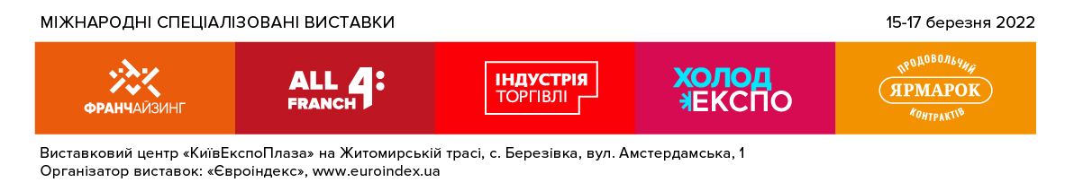

АНКЕТА
для відвідування виставок 15-17 березня

Учасникам делегації надається низка сервісів безкоштовно:
- Індивідуальна зустріч представником оргкомітету.
- Надання каталогу виставки та інших інформаційних матеріалів.

Організація
Адреса компанії
Контактний тел./факс
Вид діяльності компанії
П.І.Б. відповідальної особи / керівника делегації
Контактний тел. керівника делегації
E-mail
Орієнтовна дата прибуття до ВЦ

Список учасників делегації
№ | П.І.Б. | Посада
…

Заповнену анкету надішліть електронною поштою pilipenko@eindex.kiev.ua до 10 березня.

Контактна особа:
Юлія Пилипенко
Тел.: (44) 461-9121
Моб.: (67) 214-8596 (Viber, Telegram)

